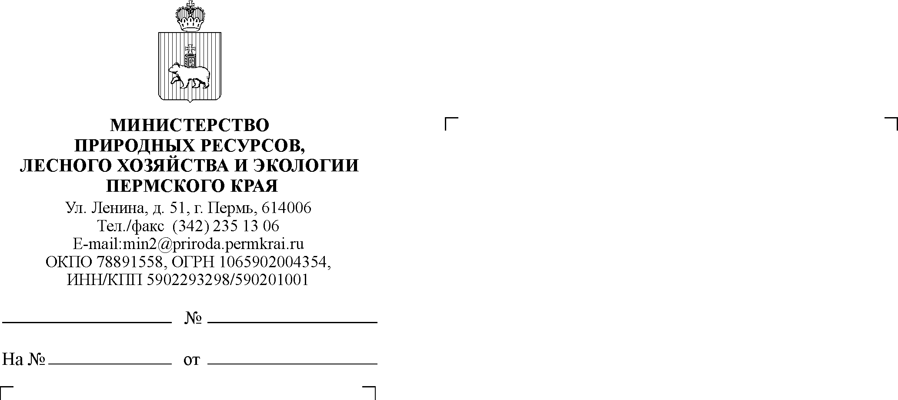
Об информационном сопровождении Года экологии
Руководителям исполнительных органов государственной власти Пермского края (по списку)
Главам муниципальных районов и городских округов Пермского края

И.Г. Резвых
236 06 86

30.01.2017
СЭД-30-01-20-73

Уважаемые коллеги!

Направляем для использования в работе прилагаемое обращение Министра природных ресурсов и экологии Российской Федерации С.Е. Донского.
С целью информационного сопровождения Года экологии в Пермском крае просим разместить на подведомственных сайтах банер Года экологии с гиперссылкой на сайт Года экологии http://ecoyear.ru.
Приложение: на 1 л. в 1 экз.
И.о. заместителя министра природных ресурсов, лесного хозяйства и экологии Пермского края | В.Ф. Маковей

